TEHNISKĀ SPECIFIKĀCIJA/ TECHNICAL SPECIFICATION Nr. TS 3110.004 v1

Slēdzenes sadalnēm ar trīsstūri. M20 / Lock for metering switchgear with triangular, M20
Nr./ No | Apraksts/ Description | Minimālā tehniskā prasība/ Minimum technical requirement | Piedāvātās preces konkrētais tehniskais apraksts/ Specific technical description of the offered product | Avots/ Source | Piezīmes/ Remarks
 | Vispārīgā informācija/ General information
 | Ražotājs (nosaukums, atrašanās vieta)/ Manufacturer (name and location) | Norādīt / Specify
 | 3110.004 Slēdzene sadalnēm ar trīsstūri M20 un atslēga/ Lock for metering switchgear with triangular, M20 | Tipa apzīmējums/ Type reference
 | Pēc pieprasījuma nodrošināta atbilstoša atslēga, lai izmantotu slēdzeni/ An appropriate key is provided on request to use the lock | Jā/Yes
 | Parauga piegāde tehniskajai izvērtēšanai- kopā ar piedāvājumu/ Delivery for sample technical check-with offer | Jā/Yes
 | Dokumentācija/ Documentation
 | Preces marķēšanai pielietotais EAN kods, ja precei tāds ir piešķirts/ The EAN code used to mark the product, if such has been assigned | Norādīt vērtību/ Specify value
 | Norādīt vai, izmantojot EAN kodu, ražotājs piedāvā iespēju saņemt digitālu tehnisko informāciju par preci (tips, ražotājs, tehniskie parametri, lietošanas instrukcija u.c.)/ Specify whether when using the EAN code, the manufacturer offers the possibility to receive digital technical information about the product (type, manufacturer, technical parameters, instructions for use, etc.) | Norādīt vērtību/ Specify value
 | Ir iesniegts preces attēls, kurš atbilst sekojošām prasībām:/An image of the product that meets the following requirements has been submitted:  - ".jpg" vai “.jpeg” formātā/ ".jpg" or ".jpeg" format  - izšķiršanas spēja ne mazāka par 2Mpix/ resolution of at least 2Mpix  - ir iespēja redzēt visu preci un izlasīt visus uzrakstus, marķējumus uz tā/ the complete product can be seen and all the inscriptions markings on it can be read  - attēls nav papildināts ar reklāmu/ the image does not contain any advertisement | Atbilst/ Confirm
 | Rasējums ar izmēriem, pdf/ Drawing with dimensions, pdf | Atbilst/ Confirm
 | Ražotāja atbilstības deklarācija piemērojamajiem standartiem un kvalitātes prasībām/ Manufacturer declaration of conformity to applicable standards and quality requirements | Jā/Yes
 | Tehniskā informācija/ Technical information
 | Atslēgas izgatavota no metāla sakausējuma "Zamak 5" vai analoga, ar izturību pret koroziju , UV starojumu, skābju un sārmu iedarbību/  Kays made of metal alloy Zamak 5 or analogue, resistant to corrosion, , UV radiation, acids and alkalis. | Atbilst/ Confirm
 | Paredzamais kalpošanas laiks, gadi/ Life-time, years | ≥25
 | Slēgšanas cikli/ Closing cycles | ≥ 5000
 | Izmēri/ Dimensions
 | Slēdzene sadalnēm ar trīsstūri, M20, Attēls 1/ Lock for cable cabinets with triangular, M20, Picture 1 | Atbilst/ Confirm

Attēls 1/ Picture 1

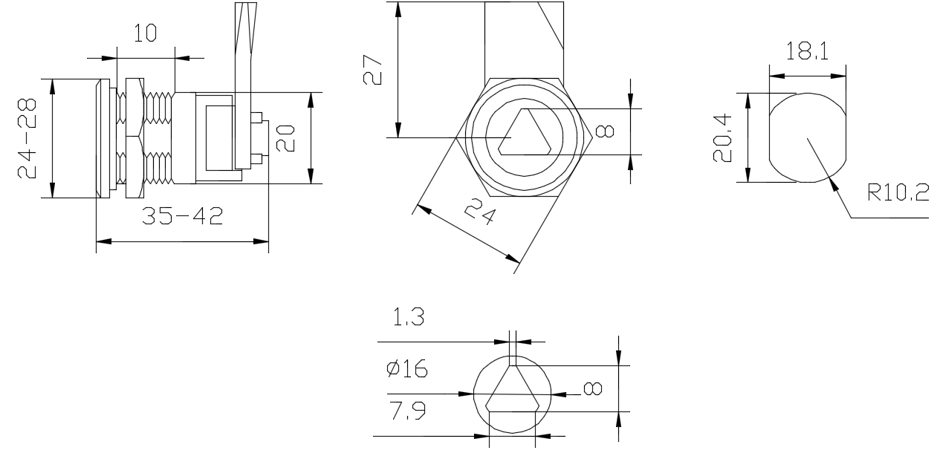

Precīzs avots, kur atspoguļota tehniskā informācija (instrukcijas / datu lapas / dokumenta nosaukums un lapaspuse)/ An accurate source presenting the technical information (title and page of the instruction / data sheets / document)
“Sadales tīkls” materiālu kategorijas numurs un nosaukums/ Name and number of material category of AS “Sadales tīkls”
Norādīt pilnu preces tipa apzīmējumu (modeļa nosaukums)/ Specify type reference (model name)
Ja Sabiedriskā pakalpojumu sniedzēja tehniskajā specifikācijā norādīts standarta nosaukums vai kāda cita norāde uz specifisku preču izcelsmi, īpašu procesu, zīmolu vai veidu, Piegādātājs var piedāvāt atbilstību ekvivalentam standartam, kas atbilst tehniskās specifikācijas un tajā ietverto standartu prasībām, parametriem, un nodrošina tehniskajā specifikācijā prasīto darbību un funkcionalitāti. Ja Piegādātājs piedāvā ekvivalentu standartu, Piegādātājam jāpierāda tā ekvivalentums. Atzinumu vai vērtējumu var izsniegt tikai akreditētas atbilstības novērtēšanas institūcijas (laboratoriju/institūciju akreditējis viens no Eiropas Akreditācijas kooperācijas (EA) dalībniekiem (http://www.european-accreditation.org/)). / If the Public service provider specifies a standard name or any other indication of a specific origin, process, brand or type of goods in the Technical specification, the Supplier may offer compliance with equivalent standard that meets the requirements, parameters of the technical specification and the standards contained therein, and ensures the operation required by the technical specification and functionality. When offering an equivalent standard, the Supplier must prove its equivalence. Opinions and evaluations can only be issued by accredited conformity assessment institutions (laboratory/certification body have been accredited by a member of the European Co-operation for Accreditation (EA) (http://www.european-accreditation.org/)).

